Шаблон отчёта по лабораторной работе

Простейший вариант

Дмитрий Сергеевич Кулябов

Содержание

# 1 Цель работы

Целью работы является освоение процедуры оформления отчетов с помощью легковесного языка разметки Markdown

# 2 Выполнение лабораторной работы

1 Я использовал команду make и получил файлы report.pdf и report.docx

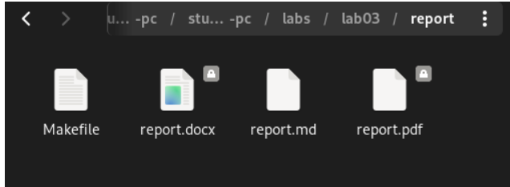

Рис. 1: scr1

2 Затем я использовал команду make clean и удалил эти файлы

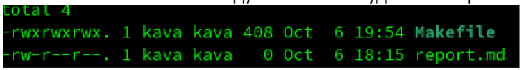

Рис. 2: scr1

3 Затем я открыл файл с помощью команды gedit report.md и изучил структуру

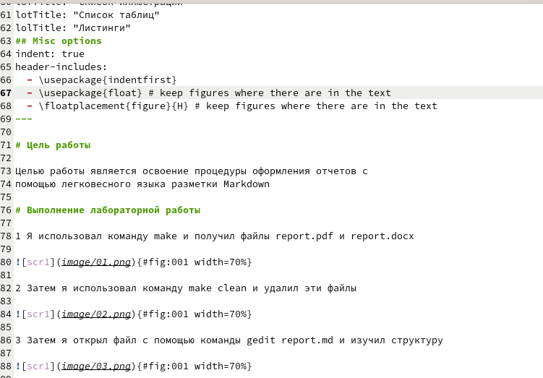

Рис. 3: scr1

Самостоятельные задания 1 Я создал в соответствующем каталоге сделал отчет на лабораторную работу №2 в формате markdown и загрузил файлы на github

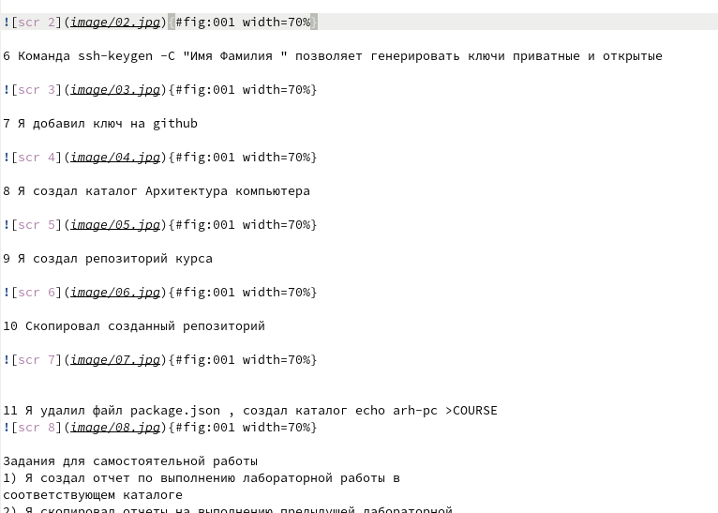 2 вот ссылка на github : https://github.com/Kava-45/study_2023-2024_arhpc # Выводы Я приобрел навыки процедуры оформления отчетов с помощью легковесного языка разметки Markdown

# Список литературы